QUESTÃO
Veja o encarte do supermercado abaixo.
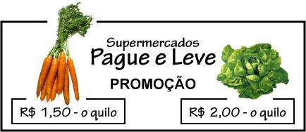
Dona Lurdes quer aproveitar a promoção e possui R$ 45,00 para comprar cenouras e alface. Sendo x o nº de quilos de cenouras e y a quantidade de molhos de alface, assinale a opção que mostra a equação que corresponde a esta situação.
- x + 2,00 + y + 1,50 = 45.
- x + y + 3,50 = 45.
- 1,50x + 2y = 45.
- 3,50xy = 45.

GABARITO: C

